今日动态
2025/12/29 星期一
01入园情况
入园情况：今天来了26位小朋友，大家都来啦！
今天大部分幼儿能够准时来上学，个别幼儿来园较晚，其中有23人能主动与同伴老师打招呼，3人能在引导下礼貌问好。
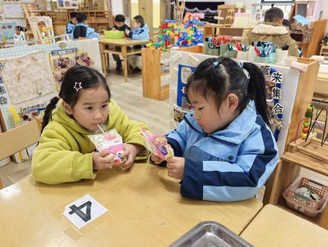
02区域游戏
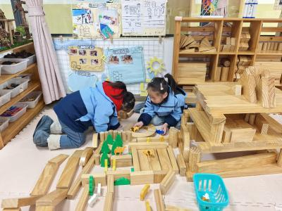 | 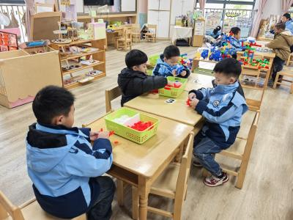 | 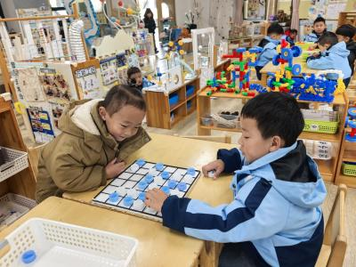
建构区：  她们在建构区建构城堡。 | 桌面建构：  他们在用雪花片建构耳罩。 | 益智区：  恩恩和程宇航在玩翻翻乐。
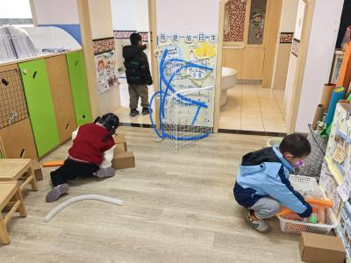 | 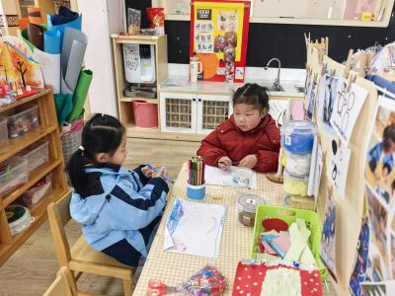 | 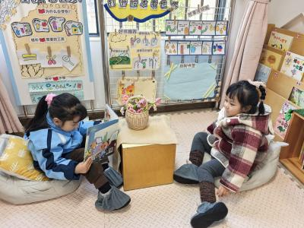
科探区：  他们在探索百变管道。 | 美工区：  冉冉和悠悠在用太空泥做小人。 | 图书区：  彤彤和珞珞在认真地阅读绘本。。

03集体活动——科学：各种各样的球

主题资源分析：
幼儿对球比较熟悉，球类活动更是孩子们所热衷的体育活动。球有着不同的种类，比如：皮球、气球、乒乓球、玻璃球、橄榄球、保龄球等，不同的球都有其自身的特有性质，比如：气球摸上去软软的，皮球、乒乓球表面很硬，橄榄球是椭圆体的，保龄球的表面还有洞……同时不同的球之间还有一个共同的特征——“会滚”，本次活动我们主要围绕球的种类、形状、软硬等特性和玩法来展开活动，通过引导幼儿认真观察，积极表述，从而认识各种不同的球，深入了解球的特性，积累更多的有关球的知识和经验。
幼儿发展分析：
幼儿喜欢新的事物，虽然球是生活中常见的物体，但是各种不同的球组成的集体却是他们喜欢探索的对象。在平时的活动中孩子们已经接触过了很多不同的球，如皮球、篮球、垒球等，他们对球已经有了一定的了解，部分幼儿已经发现了球的不同特征，知道有的球大，有的球小，有的硬，有的软，有的圆，有的却不是圆的。也知道不同的球有不同的玩法。但是幼儿对这些知识经验比较零散，没有进行系统的整理和比较过，需要教师的进一步引导。
认识生活中不同的球类，知道球的特点，初步了解各种球的玩法，体会球给人们带来的乐趣：杨筱希、季鑫阳、薛安迪、吴宥昕、张伊冉、高沐泓、刘昊天、高若柠、丁梓彤、蒋昕乐、周茉、查欣珞、吴仲睿、林书妤、陈语汐、杨逸慧、程宇航、陈弈和、姜瑞、高星辰、于佳怡、崔正轩

04生活活动

1.一日三点及水果：
早点：鲜牛奶、鸽子蛋、坚果拼盘；
午餐：血糯米饭、咸蛋黄罗氏虾、青菜炒口菇、土豆肉片汤；
午点：小米红枣莲子粥；
水果：蓝莓、红提。
午餐情况：今天大部分孩子均能够全部吃完，个别幼儿菜未吃完。
2.午睡情况：所有孩子都能够在12:40前全部入睡。

